Ζωή Ράπτη: Στήριξη και ενίσχυση των Μονάδων Ψυχικής Υγείας της Θράκης
12/04/2021

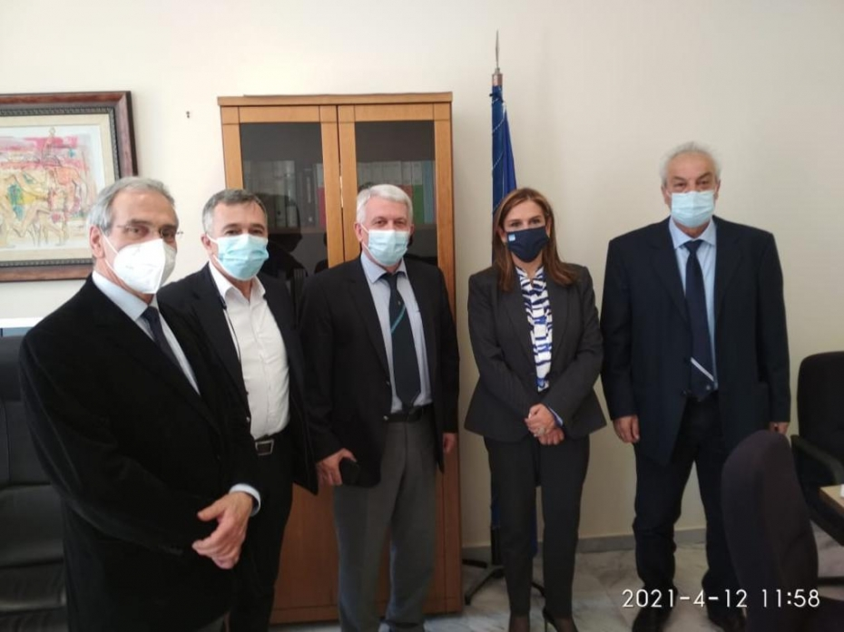
Τη λήψη μέτρων και δράσεων για τη στήριξη και ενίσχυση των Μονάδων Ψυχικής Υγείας της Θράκης ανακοίνωσε σήμερα η Υφυπουργός Υγείας Ζωή Ράπτη, κατά τη διάρκεια επίσκεψής της στο Πανεπιστημιακό Γενικό Νοσοκομείο Αλεξανδρούπολης (Π.Γ.Ν.Α).
Η Υφυπουργός αρχικά συναντήθηκε με τον Περιφερειάρχη Ανατολικής Μακεδονίας - Θράκης κ. Χρήστο Μέτιο, με τον οποίο συζήτησε την ένταξη έργων Ψυχικής Υγείας στα σχεδιαζόμενα Περιφερειακά Επιχειρησιακά Προγράμματα 2021-2027. Στη συνέχεια επισκέφτηκε τον Σεβασμιότατο Μητροπολίτη Αλεξανδρουπόλεως – Τραϊανουπόλεως και Σαμοθράκης κ. κ. Άνθιμο, με τον οποίο συζήτησαν για τις επιπτώσεις της πανδημίας και την πολύτιμη προσφορά της Εκκλησίας στους ανθρώπους που έχουν ανάγκη καθώς και την συνεισφορά της στην ενημέρωση του κοινού για τη σημασία των εμβολιασμών κατά της COVID-19.
Ακολούθησε επίσκεψη στις Μονάδες Ψυχικής Υγείας του Π.Γ.Ν.Α. και του ΟΚΑΝΑ. Η κα Ράπτη ενημερώθηκε από τις Πρυτανικές Αρχές, υπό τον Πρύτανη κ. Αλέξανδρο Πολυχρονίδη, την Διοίκηση του Νοσοκομείου, υπό τον Διοικητή κ. Ευάγγελο Ρούφο καθώς και από το ιατρικό, νοσηλευτικό και διοικητικό προσωπικό για τη λειτουργία της Ψυχιατρικής και Παιδοψυχιατρικής Κλινικής, του Κέντρου Ψυχικής Υγείας και των λοιπών δομών που υπάγονται στο Νοσοκομείο.
Μετά το πέρας των επισκέψεων η Υφυπουργός δήλωσε:
«Κατά τη διάρκεια της επίσκεψής μου στο Π.Γ.Ν.Α. με ιδιαίτερη ικανοποίηση διαπίστωσα ότι, ακόμη και αυτή την εξαιρετικά δύσκολη περίοδο,το Νοσοκομείο παρέχει υψηλού επιπέδου υπηρεσίες στις Περιφερειακές Ενότητες Έβρου, Ροδόπης και Ξάνθης.
Στόχος μας είναι η ενίσχυση της Ψυχιατρικής Κλινικής, ιδιαίτερα των εξωνοσοκομειακών μονάδων με προσωπικό. Επίσης θα προχωρήσουν άμεσα οι διαδικασίες στην Παιδοψυχιατρική Κλινική για τη δημιουργία 11 κλινών, προκειμένου να αναπτυχθεί πλήρως η ενδονοσοκομειακή νοσηλεία, η οποία θα διασυνδέεται με τα Τμήματα Επειγόντων Περιστατικών, τα Εξωτερικά Ιατρεία, τα Ιατροπαιδαγωγικά Κέντρα και τις Κινητές Μονάδες. Πέραν αυτών, ήδη δρομολογείται από το Υπουργείο Υγείας η δημιουργία θέσεων ειδικευόμενων νοσηλευτών Ψυχικής Υγείας. Για την επίτευξη του έργου θα αξιοποιηθούν πόροι και του νέου ΕΣΠΑ»

